模糊控制报错原因大多是因为没有将.fis格式的模糊文件包含进来，matlab找不到这个文件自然就会报错。

那怎么让matlab识别到这个文件呢，很简单，只需要将.fis这个文件和仿真文件.slx或者.mdl放到一个文件夹即可。比如我放在下面这个文件夹：

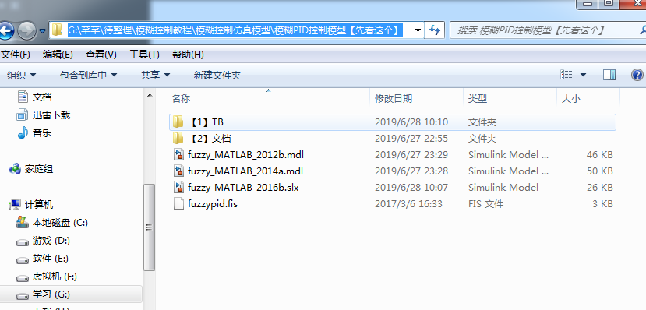

然后打开matlab，必须将matlab的当前目录也设置到这个文件夹，可以通过三角形箭头下拉慢慢选，但是很麻烦，我喜欢直接把目录复制过来，然后在matlab文件夹出单击粘贴即可。如下图所示

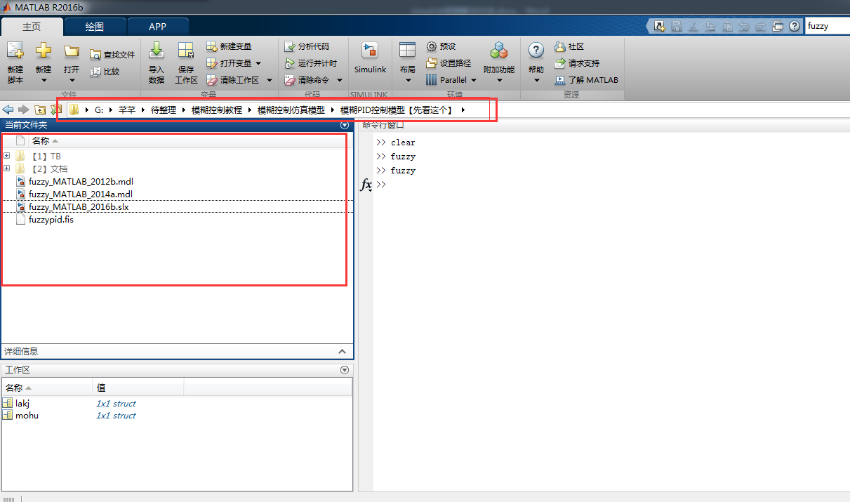

这样打开应该就不会有错了。右击.slx文件然后点“显示详细信息”可以看文件的版本信息。

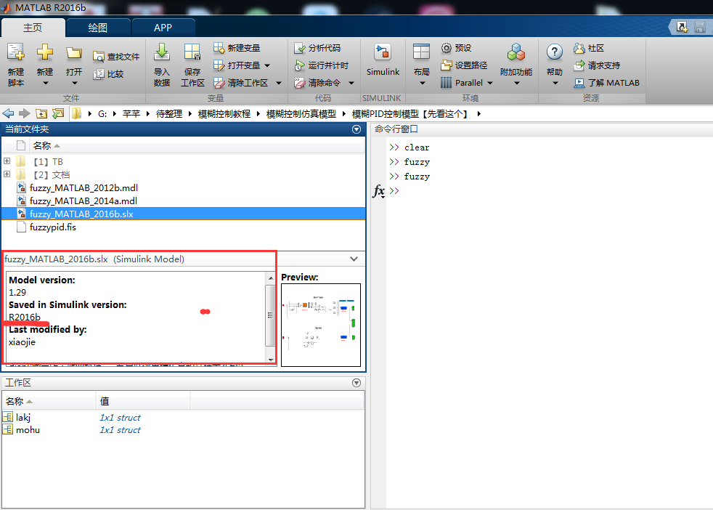

如果您用的是matlab2016就打开2016版本即可，如果是2014就打开2014的。

如果还不明白的话，可以看我录好的运行视频。